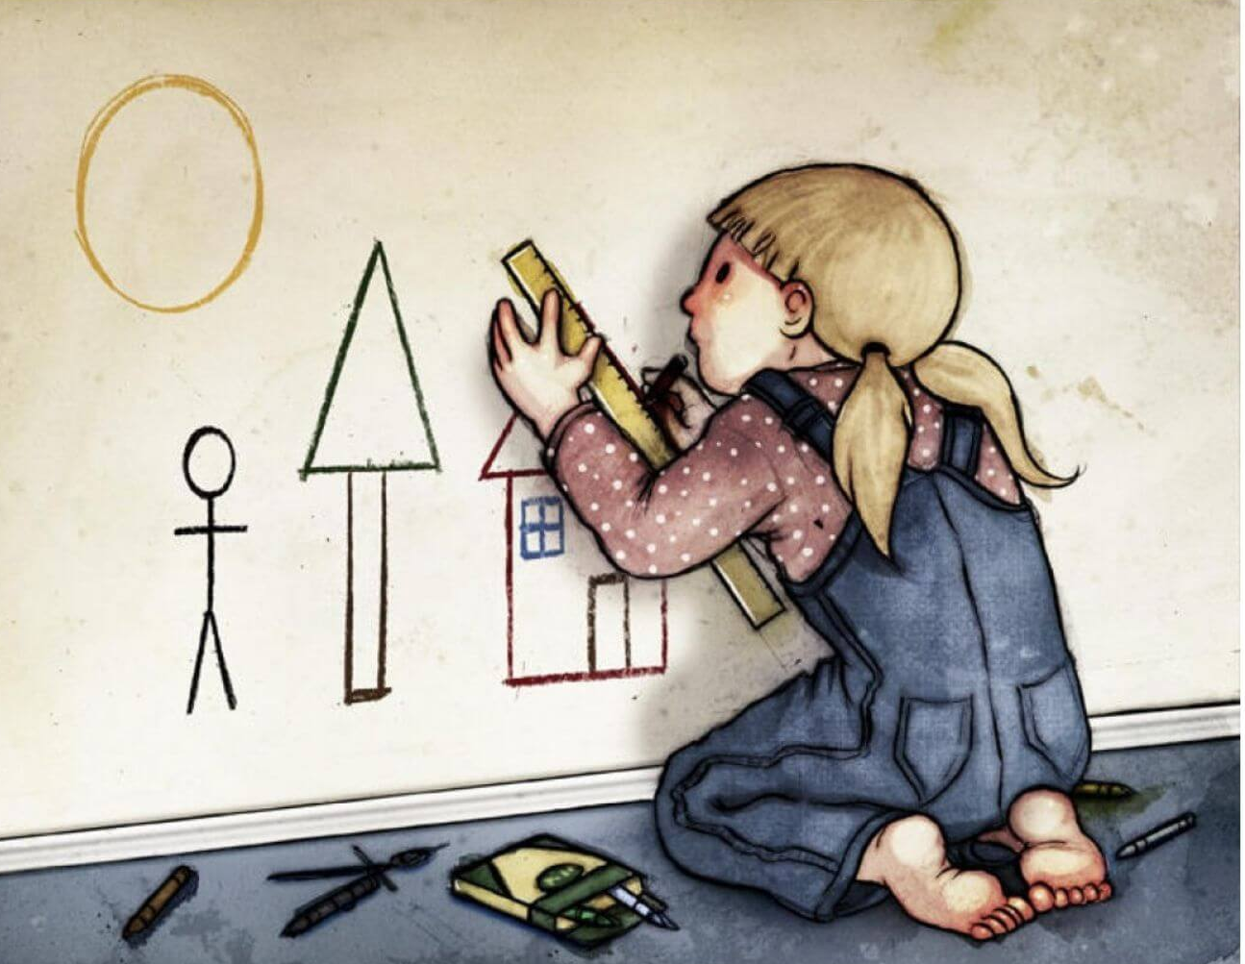
СТРАХ ОШИБИТЬСЯ

Детям очень хочется быть лучше всех, быстрее всех, сильнее всех. И до определенного момента они такими себя и ощущают, пока находится в зоне комфорта под опекой родителей. Они чувствуют себя исключительными. Но ребенок подрастает, начинает общаться со сверстниками на детских площадках, идет в детский сад, затем в школу, и вдруг осознает, что у него не всегда получается быть «самым- самым»!
Страх перед ошибкой формируется еще в раннем возрасте, когда ребенок в своих оценках и в восприятии мира ориентируется на родителей. Например, родители водят малыша на развивающие занятия и очень переживают, успешен ли их ребенок, все ли у него получается аккуратно и четко. Для них важнее результат, а не процесс обучения. Но именно процесс, интерес к процессу обучения формирует мотивацию и самооценку ребенка.
Боязнь ошибок может возникать из-за установок родителей, которые сформировались у них еще в детстве. Если у взрослого синдром отличника и он привык все делать на пять с плюсом, то высока вероятность, что ребенок станет заложником этой установки. Соответственно, если родители хотят, чтобы их сын или дочь были свободны от нее, им придется для начала внимательно и чутко отнестись к самим себе, позволить себе быть несовершенными.
Со временем его навыки улучшаются, последствия использования ложки уже не так заметны, ребенок учится и постепенно овладевает столовыми приборами в совершенстве. Если же родители вдруг начнут стыдить ребенка, ругать его за пролитый суп, за кашу на столе, то в ответ на критику он может отказаться есть самостоятельно. Взрослым придется долго кормить ребенка самим или дожидаться возраста, когда его моторика разовьется настолько, чтобы он смог сразу есть аккуратно.
Родителям хорошо бы постоянно себе напоминать, что освоение любого другого навыка — чтения, письма, счета — идет по тому же самому пути, что и освоение использования ложки. Успех в любом деле достигается через опыт, в том числе опыт проб и ошибок.

Почему взрослые требуют совершенства

Родители сами боятся
За требованием родителей, чтобы у ребенка все всегда было аккуратно, красиво и без ошибок, часто стоит их собственная тревога, собственный страх. Чаще всего родители боятся оценки других, тревожатся, что их сочтут плохими, некомпетентными родителями.
Когда ребенок приходит с низкой оценкой из школы, а мама расстраивается и спрашивает, что получили другие дети, это, скорее всего, означает, что реакция мамы продиктована не самим результатом ребенка, а тревогой, что она оказалась не на высоте как мать. При этом ребенок, обнаруживая реакцию мамы, страдает — ему страшно будет ошибиться в следующий раз, он будет чувствовать себя виноватым, глупым, неправильным.
Ребенок хорошо считывает реакции значимых взрослых, и эти реакции на него влияют. Он довольно рано чувствует и понимает, что для его родителей «построить башенку неправильно» — плохо, «не доделать башенку и убежать играть в машинки» — ужасно, «получить „тройку“» — конец света. Даже если родители и не ругают ребенка, но испытывают раздражение, тревогу, что их ребенок «не такой, как все, а это стыдно», то ребенок чувствует это, начинает также тревожиться, испытывать страх, напряжение, теряет мотивацию и уверенность в себе.

У родителей завышенные ожидания
Бывает, что родители не готовы к ошибкам своих детей. Особенно если те быстро развиваются, начинают рано ходить, говорить, читать. Ожидания по отношению к таким детям изначально выше, и поэтому у них может быть сильнее выражен страх перед ошибками.
Когда ребенок развивается медленнее, испытывая проблемы в каких-то областях, родители чаще оказываются готовы к ошибкам, к несовершенству, они не ставят ребенку слишком высокую планку, не ждут выдающихся результатов, но при этом радуются достижениям. Ребенок имеет возможность развиваться в своем темпе, без завышенных ожиданий. А вот родители детей „со способностями“ пребывают в некоторой иллюзии, что их ребенок может справляться со всеми задачами с первого раза, легко и без ошибок. Когда ошибки случаются, а они неизбежны, у родителей происходит крушение этой иллюзии. Разочарование родителей может повредить ребенку, ведь если родители растеряны и расстроены, то поддержки от них ребенок может и не дождаться».

К чему приводит страх ошибки
Боязнь сделать ошибку — выученная реакция ребенка, сначала воспринятая от родителей, а затем закрепленная в школе, где мерилом хорошего и плохого служит успеваемость, а за ошибки и помарки снижают оценки.
Чем сильнее страх разочаровать взрослых, тем сильнее внутренняя тревога, напряжение. Постоянный стресс, заниженная самооценка, потеря мотивации — это последствия страха сделать ошибку, ощущения собственной «неидеальности», «плохости».
Любому человеку с низкой самооценкой, и ребенку тоже, приходится самоутверждаться за счет других. Необходимость быть хорошим для всех рано или поздно может привести к потере внутренней мотивации развиваться, к апатии, прокрастинации, полному отказу действовать.
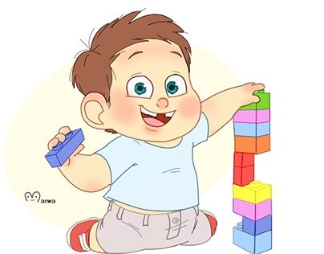

Как помочь ребенку справиться со страхом
- Родителям необходимо исследовать свою реакцию на ошибки ребенка, спросить себя: «Почему это так меня задевает? Чего я боюсь на самом деле?» И начинать с себя. Если вы понимаете, что ваш ребенок впадает в ступор перед возможной неудачей, — может быть, вы сами излишне критикуете себя за ошибки.
- Признать страх ребенка, как бы «позволить» ребенку испытывать его. Можно сказать «делать ошибки – это, на самом деле, может быть страшно», «иногда у тебя что-то может не получиться, поверь, и у меня такое бывает».
- Побольше узнать у ребенка, чего именно он боится. Пусть расскажет подробно о своем страхе, помогайте ему наводящими вопросами. Такой разговор уже способствует преодолению страха, поскольку «сужает границы» того что пугает.
- Родителям следует изменить своё родительское программирование и установки на более позитивные. Например, «Ты сумеешь!», «Справишься!», «Не робей!», «Ещё чуть-чуть…», «Получилось!», «У тебя выйдет, я верю!», «Без неудач не бывает удач!», «Попробуй и делай дальше!»…
- Родителям следует постоянно корректировать свои ожидания и стандарты, согласуясь с природой своего ребенка, т. е. учитывать особенности своего ребенка. Слишком большое количество упреков заставляет ребенка чувствовать себя крайне несчастным, недостойным, заставляет его верить в то, что «с ним что-то не так».
- Чаще говорите фразу: «Не ошибается только тот, кто ничего не делает». Мягко, без давления внушите ребенку, что ошибаться – это нормально, все люди ошибаются. Приводите свои личные примеры. Это сделает вас ближе.
- Родители, разрешите сами себе совершать ошибки. В некоторых семьях стремление к перфекционизму является главной чертой у всех членов семьи. Учите ребенка не критиковать ошибки других.
- Отмечайте даже самые маленькие успехи. А если не можете найти успехи, найдите способ похвалить его за что-то другое. Например, «Ошибся, зато внимательно, красиво писал», «Ошибся, зато видно, как ты старался».
- Постарайтесь избегать сравнения ребенка с другими детьми, иначе он не будет ощущать себя ценным и нужным, а свои потребности значимыми. «Важно понимать, что когда взрослые сравнивают детей друг с другом как „плохого“ и „хорошего“, „глупого“ и „умного“, то они пытаются „натянуть“ на своего ребенка желанный образ, который может никогда не совпасть с реальностью».
- Если ребенок жалуется, что ему страшно отвечать у доски, говорит, что боится ошибиться в контрольной, тревожится за свои оценки, прислушайтесь к его словам.

Способы поддержать ребенка
- Позвольте ребенку испытывать страх, говорите с ним об этом. Мягко убеждайте его, что делать ошибки — неприятно, но такое бывает у каждого человека. Приводите примеры из собственной жизни — это не только придаст ребенку сил, утешит, но и сделает вас ближе.
- Отслеживайте, как часто вы упрекаете или стыдите ребенка за его промахи. Чем реже это будет происходить, тем меньше он будет чувствовать себя несчастным и думать, что с ним «что-то не так».
- Обращайте внимание ребенка на то, в чем он силен, что у него получается хорошо — тогда он будет понимать, что у него есть сильные стороны и что ими можно компенсировать недостатки. Отмечайте любые успехи — даже самые маленькие достижения. Попробуйте смягчить его переживания от ошибки, например, с помощью фразы: «Ты ошибся, но я вижу, как ты старался, — это здорово!»
- Настраивайте ребенка быть хорошим не для других, а для самого себя, самому себя оценивать. Спрашивайте чаще: «А как ты сам это видишь? Что тебе самому понравилось?» Каждый раз, когда он говорит, что у него ничего не получается, не спеша просматривайте пройденный путь, напоминайте ему, с чем он уже справился, что им сделано хорошего.

